

Universiteti për Biznes dhe Teknologji

Departamenti i Shkencave Kompjuterike dhe Inxhinieri

Algoritmet dhe Strukturat e te Dhënave

Viti akademik 2015 – 2016

Arbër Mulla, Ragip Topalli, Bledar Dakaj, Dua Fishekxhi, Besartë Parduzi, Artisa Kosumi

**TITULLI I TEMES : AUTOMATIZIMI I SHTËPISË**

Mentori: Blerim Zulfiu

Janar / 2016

# **Hyrje**

Ky projekt është punuar për përmbushjen e kërkesave nga lënda Algoritmet dhe Strukturat e të dhënave, ajo çka është punuar është implementimi i Brute Force algoritmit për të gjetur fjalëkalime. Arsyeja e përdorimit të brute force është sepse ai na lejon të krijojmë kombinime të ndryshme të fjalëkalimeve duke përdorur të gjitha karakteret . Këtë punim dhe këtë lloj algoritmi siç është brute force mund ta përdorim në dy forma: në formë të “zezë” për të thyer fjalëkalime, dhe në formë të “bardhë” për të gjetur ndonjë fjalëkalim që e kemi harruar.

Pjesa kryesore e punimit është klasa BF.java që paraqet implementimit e brute force ku bënë kombinimet në bazë të kodit dhe më pas na kthen një fjalëkalim të cilin e teston ne bazë të ekzekutimit të një querit që bazohet në SQL data bazë për të marr të dhënat si username dhe password. Po ashtu në këtë klasë është edhe një metode e tipit boolean me emrin passwords() që na mundëson të lexojmë nga një txt fajl passwordat më të shpeshta të përdorur të cilët i kemi ruajtur me parë.

Dy pjesë tjera të rëndësishme të punimit janë:

-Klasa User.java që na mundëson të regjistrojmë përdorues të rijnë në data bazë dhe

-Klasa Login.java ku nëse ne qasemi si Admin mund ti shohim të gjithë username dhe passwordat e ruajtur.

Qëllimi i projektit ishte krijimi i një programi që na mundëson gjetjen e passwordave. Problemet apo pyetjet që do ti jepnim përgjigje janë:

Si mund të bëhët gjetja e passwordave duke ditur username?

Çfarë algoritmi përdorim dhe si implementohet ai?

Si behet lidhja e java programit me SQL database?

Ajo çka ne mësua nga ky projekt është përdorimi i GUI formave në NetBeans si dhe konektimi i NetBeans me SQL database.

Si një arsye e fort për të shikuar ky punim pikërisht janë dy gjëra e parë se si funksionon brute force dhe pse e përdorim atë. E dyta se si përdorën GUI format për të plotësuar një aplikacion.

# **Analiza dhe Dizajni**

Ky projekt është punuar duke u bazuar në gjuhën programuese Java dhe në NetBeans SDK. Po ashtu është bërë lidhja me SQL data bazë ku ruhen UserNames dhe passwordat. Në këtë punim janë futur njohurit e fituara nga lënda Algoritmet dhe Strukturat e të dhënave që kryesisht kanë të bëjnë me brute-force algoritmin.

Punë aplikacionit është që të bëjë kombinimin e passwordave të ndryshëm në mënyrë që të gjeneroj një password dhe me pas ta testoj me anë të një query se a përputhet ai password me userin e dhënë dhe kur është i sakte te na kthej atë password. Ky kombinim i passwordave është i bere i mundshëm duke u bazuar ne Brute-Force algoritmin , ku kodi nuk është marr i gatshëm por është shkruar ne mënyrë qe ti përmbush nevojat e programit.

Po ashtu ky program përmban edhe klase te tjera për te kompletuar programin ky “Application sample form” është klasa Main.java. Po ashtu edhe një ser klasash tjera te cilat janë krijuar me JInternalFrame form.

# **Impelemntimi**

Për t’u krijuar programi janë krijuar disa klasa siç shihen ne foto disa prej tyre

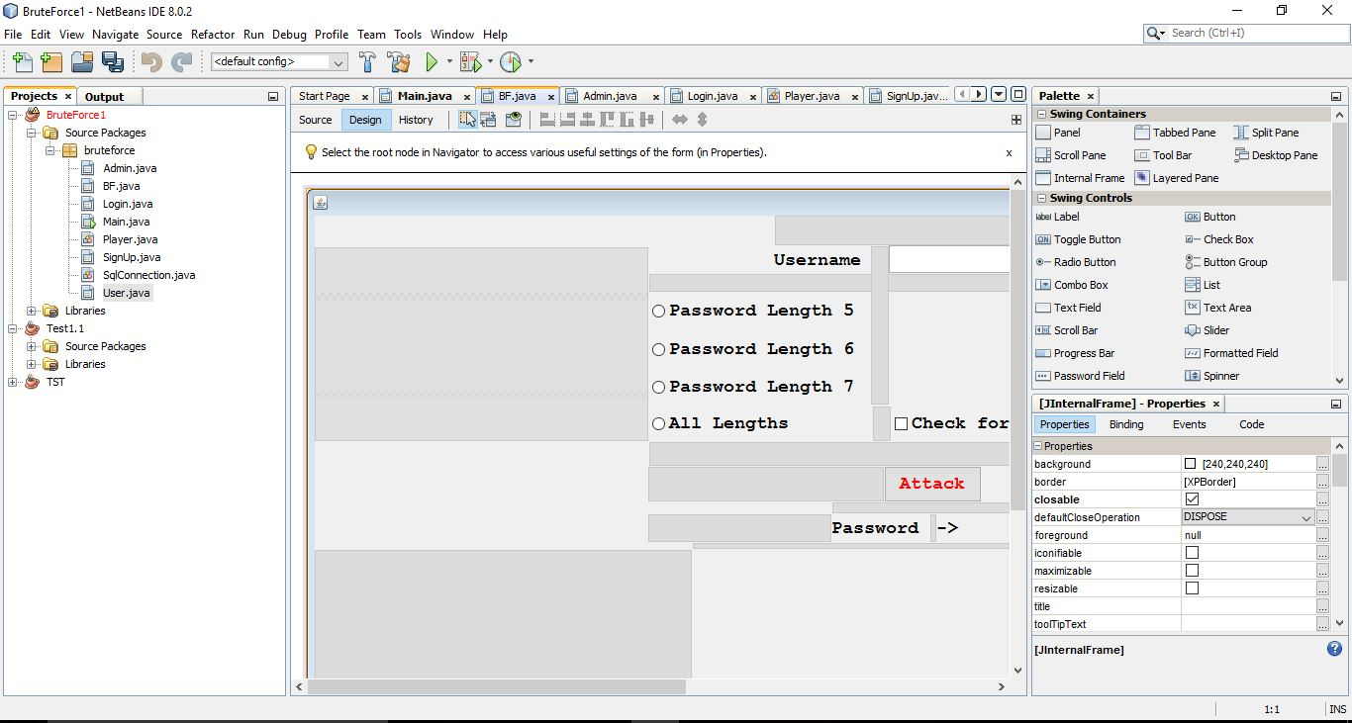

Klasa kryesore e programit është BF.Java ne te cilën është implementimi i brute force algoritmit

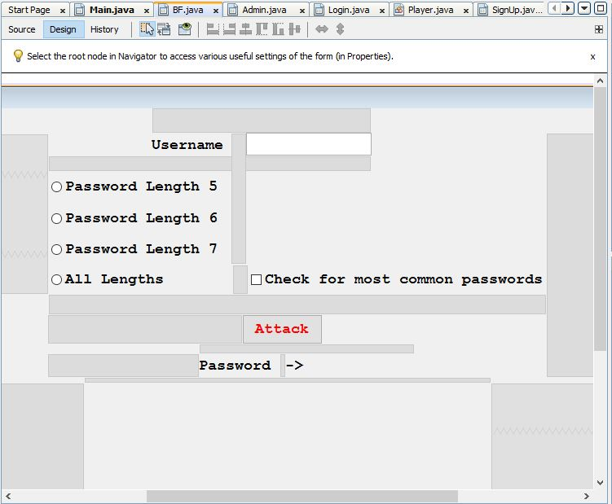

Ne foton me larte mund te shihmi klasën BF.java është punuar me JInternalFrame form për te iu bere dizajni ndërsa për implementimin e algoritmit është bere me gjuhen java duke përdorur NetBeans SDK, ku nga ky kod gjenerohen passwordat. Aty duhet te jepet Username dhe me pas janë disa mundësi ku nëse ne e dijm sa është gjatësia e passwordit te cilin do ta kërkojmë kërkojmë ndonjërin nga boxat qe janë për te caktuar madhësinë e passwordit qe do te behet search ne mënyrë qe programi mos te humb kohe duke kërkuar passworda me gjatësi qe nuk na duhen. Po ashtu është edhe një check box qe na mundëson te kërkojmë ndonjërin nga passwordat qe gjenden ne listën e passwordave qe përdorën me shpesh.

Klase tjetër e implementuar është edhe klasa SingUp.java e cila na mundëson shtimin e përdoruesve te rijnë ne data bazë. Ku mbushet edhe me disa te dhëna për secilin përdorues.

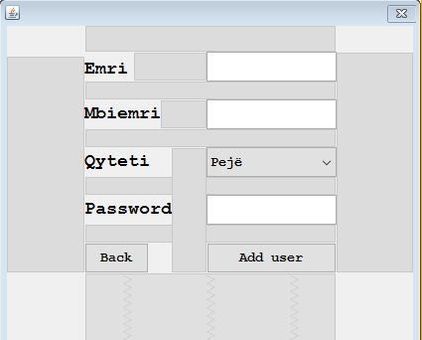

# Klase tjetër mjafte me rëndësi është edhe klasa SqlConnection.java qe na mundëson lidhjen me SQL DataBase.

Klasat tjera te implementuara janë: Login.java, User.java, Admin.java dhe Main.java qe është Application sample form.

Pjese e rëndësishme e implementimeve është edhe SQL data basë.

# **Përfundime**

Ky projekt është punuar për një kohë të shkurtër dhe nuk i është kushtuar kohë në dizajn, mirëpo rezultatet të cilat i kthen janë mjafte të sakta , ku varësisht prej gjatësisë së passwordit varët edhe koha e rezultati të gjetjës së passwordit nga ana e programit, ku dihet që brute force algoritmi nuk ka ndonjë logjikë vetëm bënë kombinime të njëpasnjëshme për të kombinuar passwordin e saktë.